**PRÁCTICAS DEL LENGUAJE - JUEVES 24/9**

* **RESPONDÉ LAS PREGUNTAS EN ESTE ARCHIVO Y ENVIAME LAS RESPUESTAS.**

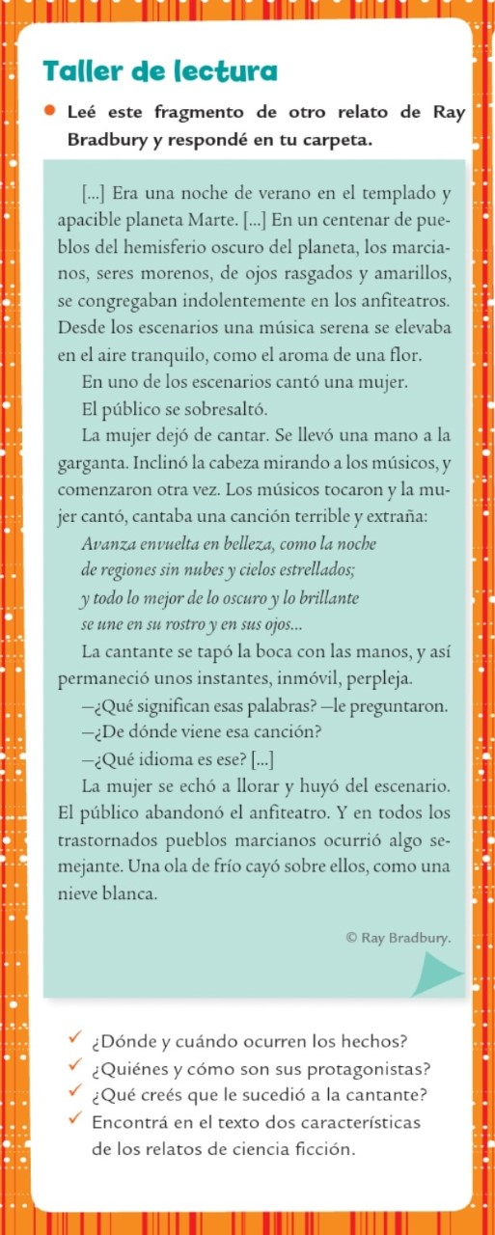

**SUBRAYAR IDEAS PRINCIPALES**

**LEÉ EL TEXTO. PENSÁ LAS PREGUNTAS, NO HACE FALTA QUE ESCRIBAS SUS RESPUESTAS.**

**ESTE TEXTO TAMBIÉN LO ENCONTRÁS EN LA PÁGINA 246 DEL MANUAL “SANTILLANA", SEGURO TE RESULTA MÁS FÁCIL LEERLO DE ALLÍ.**

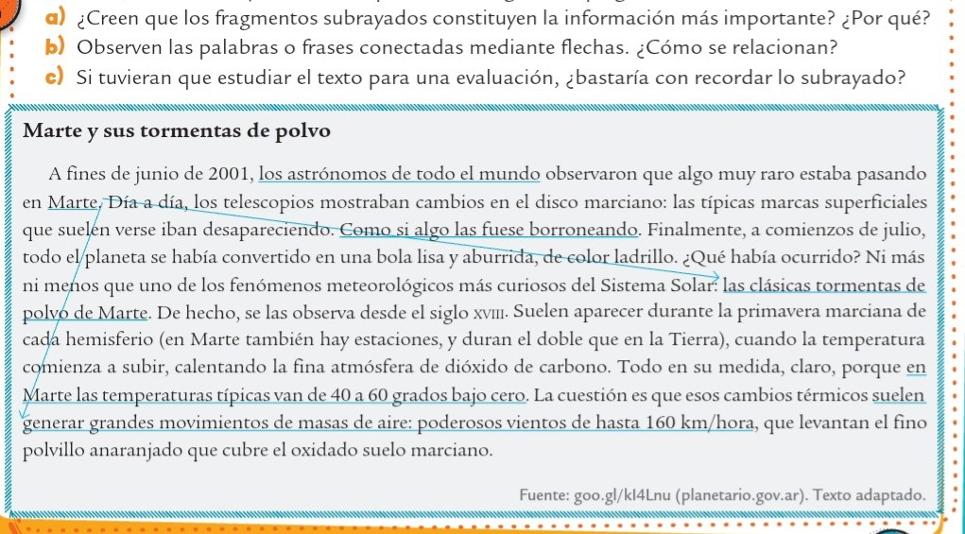

**EL SUBRAYADO ES UNA TÉCNICA DE ESTUDIO PARA SELECCIONAR INFORMACIÓN EN UN TEXTO Y FIJARLA EN LA MEMORIA.**

**SEPARA LAS IDEAS PRINCIPALES (LAS SUBRAYADAS) DE LA INFORMACIÓN SECUNDARIA.**

**SI NECESITAMOS RELEER EL TEXTO, EL SUBRAYADO PERMITE IDENTIFICAR RÁPIDAMENTE LOS CONCEPTOS FUNDAMENTALES.**

**PUEDE COMPLEMENTARSE CON EL USO DE CÍRCULOS PARA ENCERRAR LAS PALABRAS CLAVE Y DE FLECHAS PARA CONECTAR CONCEPTOS.**

**LEÉ EL SIGUIENTE TEXTO Y SUBRAYÁ O RESALTÁ LAS IDEAS MÁS IMPORTANTES.**

**LUEGO LEÉ SOLO LO SUBRAYADO Y COMPROBÁ SI CONSTITUYE UNA SÍNTESIS DEL CONTENIDO TOTAL.**

El género cinematográfico de la ciencia ficción presenta fenómenos imaginarios basados en hipótesis científicas (tales como la existencia de extraterrestres, de planetas alienígenos o los viajes en el tiempo), y a menudo incluye elementos tecnológicos, como las naves espaciales futuristas, los robots, etc. Este tipo de cine tiene sus orígenes en el cine mudo, con el filme *Viaje a la Luna (1902)*, de Georges Méliès, que asombró a su audiencia por sus efectos fotográficos.

Entre las décadas de 1930 y 1950, el género consistía principalmente en películas de entretenimiento de bajo presupuesto. Con *2001: Odisea del espacio (1968),* de Stanley Kubrick, el cine de ciencia ficción comenzó a ser tomado más en serio. A finales de la década de 1970, surgieron películas de presupuesto mayor, con efectos especiales, que se hicieron populares y conquistaron al público de todas las edades. Entre otras, *La guerra de las galaxias y Encuentros cercanos del tercer tipo (ambas de 1.977).*

**MATEMÁTICA – JUEVES 24/9**

**1) LAS HORMIGAS Y LOS NÚMEROS DECIMALES.**

**Las hormigas son insectos que forman grandes colonias y comen todo tipo de alimento. Hay diversas especies que se diferencian por su color, alimentación y tamaño.**

|  |  |
| --- | --- |
| HORMIGA | MEDIDA (cm) |
|  |  |
|  |  |
|  |  |
|  |  |
|  |  |

**Carla está armando una clase sobre las hormigas. Ayudala con esta tabla, ordenando sus longitudes de MENOR a MAYOR.**

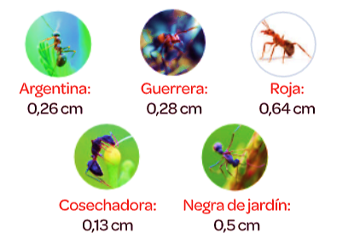

**2) Observá los siguientes PARES DE NÚMEROS e indicá si son iguales (I) o distintos (D). Cuando sean distintos, escribí cuál es el número mayor.**

**Te dejo un ejemplo:**

**a) *2,05 y 2,50 = D (El mayor es 2,50)* d) 1,001 y 1,01 =**

**b) 5,4 y 5,400 = e) 1,20 y 1,200 =**

**c) 1,91 y 1,19 = f) 2,30 y 2,03 =**

**Te dejo una ayuda por las dudas…**

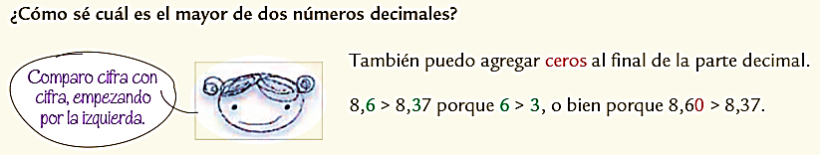

**CIENCIAS SOCIALES – CLASE DEL DÍA 24/09**

**Llegando a la ciudad**

1. VER EL SIGUIENTE VIDEO:   
   <https://www.youtube.com/watch?v=-ivYe4Y4Nag>
2. Leer la página 40 y 41.
3. Responder las siguientes preguntas:
4. ¿Por qué la mayoría de los inmigrantes elegían la ciudad?
5. ¿Qué es el proceso de urbanización?
6. ¿Qué ocurrió entre 1880 y 1914 en Buenos Aires? Hacer un breve resumen.